平成２０年度 親子ふれあい事業
“生きる”親が変われば子も変わる Ｂ＆Ｇ「親と子のふれあいキャンプ」
実施・募集要項

１．目 的 青少年を巡る昨今の状況は、いじめ、不登校、引きこもり、少年犯罪の凶悪化増加など、深刻な社会問題となっています。その背景には、学校・地域社会での教育力の低下、親子の疎遠化などの家庭問題、人間関係の希薄化、有害情報の氾濫など様々な要因が重層しています。大きな要因の一つである家庭問題への取り組みとして、親と子が協力し、話し合い、お互いが成長する機会を提供することは、大変意義深く、重要なことです。
本事業では、“親と子の絆”を深めることを目的とし、日常生活では体験できない野外体験活動プログラムを、キャンプ活動を通して実施します。

２．主 催 （財）穴水町文化・スポーツ振興事業団 穴水町Ｂ＆Ｇ海洋センター
３．協 賛 ブルーシー・アンド・グリーンランド財団
北陸ブロックＢ＆Ｇ地域海洋センター連絡協議会
石川県Ｂ＆Ｇ海洋センター協議会

４．協 力 新潟県阿賀町津川Ｂ＆Ｇ海洋センター

５．日 程 平成２０年７月２６日（土）、２７日（日） ・別紙参考

６．開催場所 のとふれあい文化センター 「親子ふれあい村キャンプの森」
石川県鳳珠郡穴水町字内浦5-28-3

７．集合解散場所 現地集合・現地解散

８．対 象 保護者：特に父親 子：小学校３～６年生の男女
※原則として保護者１名、子ども１名での参加です。
※キャンプ活動、並びに団体生活に支障がない方

９．定 員 １０組 ２０名（先着順）

10．内 容 テント張り、食事作り、ナイトウォーク、カヌーやOPヨット等
参加費用 １人 ２，０００円（税込） ※当日現金にてお支払いください
◆参加費に含まれるもの
・食費代 ・キャンプ場使用料
・プログラムの活動費 ・国内旅行障害保険
◆参加費に含まれないもの
・自宅から集合場所までの交通費 ・解散場所から自宅までの交通費
・小遣い等個人的性質の諸経費

11.申込方法 別紙申込書に必要事項を記入の上、お問い合わせ先、又はお近くのB＆G海洋センターまで、郵送にてお申込みください。
※申し込みにかかる書類
申込書、同意書･･･様式１

12.申込締切 平成20年7月22日（火）

13.個人情報の取扱について
B&G「親子ふれあいキャンプ」の参加申込等に係る書類にご記入いただきました個人情報は、B&G海洋センターのセキュリティポリシーに基づき、機密を厳守いたします。

14.著作権等に係るお願い
B&G「親子ふれあいキャンプ」実施中に、活動記録として写真・VTR撮影をする場合があります。撮影した画像等は予告なく、Web・印刷他B&G財団広報活動の一環として使用する場合があります。

15.注意事項
(1)参加決定は、必要書類等、申し込み手続きが完了した時点とし、手続きを完了された方には、ご確認のお電話を致しますので、ご連絡先を必ずご記入して下さい。
(2)参加内定中または決定後に参加を取り消される場合は、速やかにご連絡ください。ご連絡
のない場合は、実施期間中の取り消し取り扱いとなりますので、ご注意ください。
(3)B&G「親子ふれあいキャンプ」では、組・班編成・テント割り等についてのご要望は、一切受け付けておりませんので、予めご了承ください。

16.問合せ先 〒927-0025 石川県鳳珠郡穴水町字内浦5-28-3
のとふれあい文化センター
℡ 0768-52-3401（ﾀﾞｲﾔﾙｲﾝ） 担当：和田出

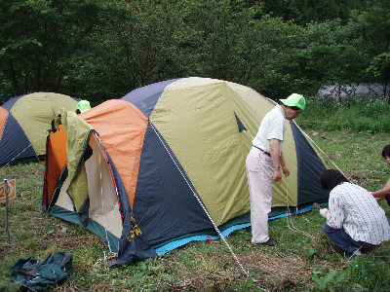
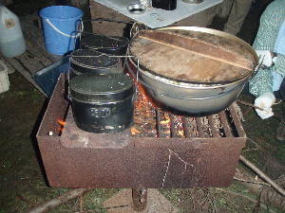

＊様式１

Ｂ＆Ｇ「親と子のふれあいキャンプ」 申 込 書

ご 住 所

ご 氏 名 保護者名 印

子 供 名 印

お電話番号

Ｂ＆Ｇ「親と子のふれあいキャンプ」 同 意 書

平成２０年７月２６日、２７日に行われる、Ｂ＆Ｇ「親と子のふれあいキャンプ」の参加にあたり、不慮の事故等が発生した場合、事業主催者ならびに、その他の事業関係協力者の責任を一切、問わないことを、ここに同意します。

（ 同 意 者 名 ）

保 護 者 名 印

子 供 名 印
＊ 事業を開催するにあたり、少額ながら傷害保険は一応こちらでかけさせて頂きますが、基本的には自己責任でご了承願います。

